МОСКОВСКИЙ АВИАЦИОННЫЙ ИНСТИТУТ
(НАЦИОНАЛЬНЫЙ ИССЛЕДОВАТЕЛЬСКИЙ УНИВЕРСИТЕТ)
Факультет информационных технологий и прикладной математики
Кафедра вычислительной математики и программирования

Отчет по лабораторной работе №4
«Построение сниппетов»
по курсу
«Обработка текстов на естественном языке»

Группа: 80-106М
Выполнил: Демин И.А.
Преподаватель: Калинин А.Л.

Москва, 2019
Задание
Необходимо добавить в поисковую систему построение цитат (сниппетов), реферирование документов, найденных по запросу.
Выполнение лабораторной работы
Так как эта работа заключалась исключительно в обработке уже готовой выдачи, то нужно было рассмотреть варианты как преподнести информацию. Были изучены сниппеты, предоставляемые большими поисковиками, с ограничением по википедии.
Вот пример запроса «профессиональный бокс»
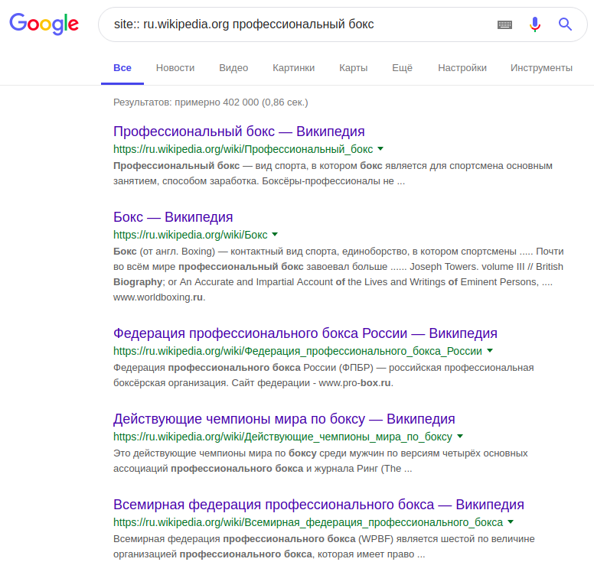

Как видно, сниппет представляет из себя заголовок-гиперссылку, ссылку, текст-описание статьи. Если говорить про википедию, то текст-описание всегда соответствует вступлению статьи, которое является неким summary для статьи.
Также рассматривался следующий вариант - рассматривать слова или символы в некотором диапазоне слов относительно нашего целевого слова или слов. Первая проблема заключалась в том, что не ясно, как работать, когда нужных слов несколько, даже если применять зонный поиск и разделять статью хотя бы на заголовок и статью, то опять же, не ясно какой блок текста выводить. Вторая — корректное количество слов или символов, что бы предлагаемый текст-описание был релевантен.
После некоторых раздумий было принято решение брать начало статьи в качестве блока текста. Однако стоит сказать, что данный метод является оптимальным только для википедии из-за структуры статей.
Пример работы
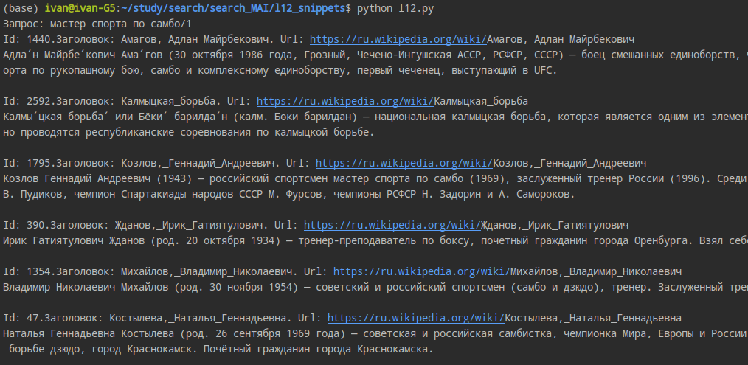
Вывод
В ходе лабораторной работы я познакомился с построением сниппетов и добавил их в свою поисковую систему.

